BLANKE PERMATOP, Flächenheizsystem

Blanke Systems

Eigenschaften

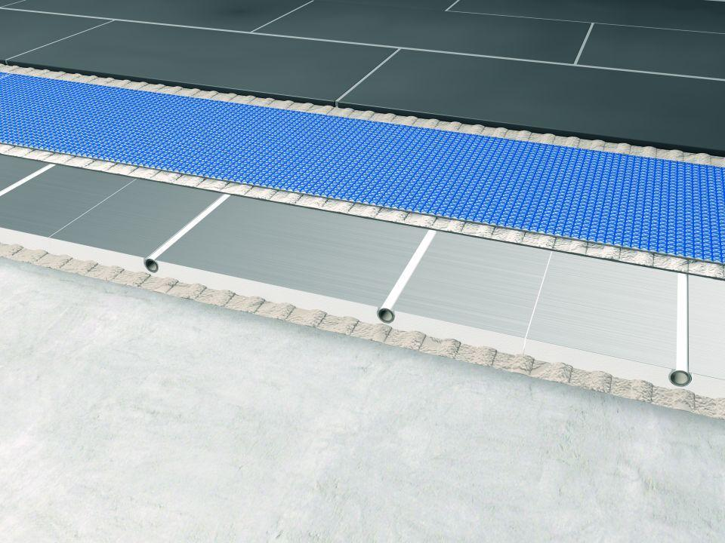

Belastbarkeit

befahrbar, begehbar

Eigenschaften

fußbodenheizungsgeeignet, trittschalldämmend

Farbton

beige, grau, silber, weiß

Feucht- / Nassraum

geeignet für Nassraum

Form

Platte

Werkstoff

Aluminium, Expandiertes Polystyrol (EPS), Holzfaser, Polystyrol (PS), Stroh

Breite (mm)

16,00 - 850,00

Dicke Bodenbelag (mm)

2,00

Höhe (mm)

20,00 - 51,00

Länge (mm)

250,00 - 1.450,00

Stärke (mm)

0,60 - 35,00

Aufbau

Schnellmontagesystem

Befestigung

kleben, vermörteln

Brandverhalten

B1, B2, E

Durchmesser Rohr

16

Verlegereife

nach 12 Stunden

Dichte (kg/m³)

30,00 - 200,00

max. Belastung (kN/m²)

2,00 - 5,00

Rollenlänge (m)

300,00 - 500,00

Trittschallverbesserungsmaß (dB)

0,00 - 28,00

Wärmeleitfähigkeit (W/(m\*K))

0,04 - 221,00

Kann verkürzt werden

ja